目 录
第一章 产品说明 2
1.1 产品概述 2
1.2 技术参数 2
第二章 产品外观结构介绍 3
2.1面板说明 3
2.2产品接口说明 4
2.3遥控器说明 5
第三章 操作系统说明 5
3.1开/关机 5
3.2预览 5
3.3菜单基本操作说明 6
3.3.1进入菜单模式 6
3.3.2菜单组成说明 6
3.3.3退出菜单模式 6
3.4主菜单介绍 6
3.5录像回放 7
3.5.1 视频搜索 7
3.5.2回放工具条 7
3.6手动录像 8
3.7云台控制 8
3.8菜单 8
3.8.1录像查询 8
3.8.2文件备份 9
3.8.3系统设置 9
3.8.3.1普通设置 9
3.8.3.2编码设置 10
3.8.3.3录像设置 11
3.8.3.4网络设置 11
3.8.3.5显示设置 12
3.8.3.6移动侦测 13
3.8.3.7云台设置 13
3.8.3.8报警设置 14
3.8.4管理工具 15
3.8.4.1用户管理 15
3.8.4.2硬盘管理 15
3.8.4.3系统维护 16
3.8.4.4恢复出厂 16
3.9系统信息 16
3.9.1硬盘信息 17
3.9.2系统信息 17
3.9.3日志信息 17
3.10退出登录 17

第一章 产品说明

1.1 产品概述
本设备是专为安防领域设计的一款数字监控产品，它采用了嵌入式处理器和嵌入式操作系统，结合了IT 领域各项最新技术，如视音频压缩/解压缩、大容量硬盘记录、TCP/IP 网络等技术，代码固化在FLASH 中，使得系统运行更稳定。本设备同时具备数字视音频录像机（DVR）和数字视音频服务器（DVS）的特性，既可本地独立工作，也可连网组成一个强大的安全监控网。可应用于银行、电信、电力、司法、交通、小区、工厂、仓库、水利设施等各领域、各部门的安全防范。

1.2 技术参数
型号 | 4路DVR | 8路DVR | 16路DVR
操作系统 | 嵌入式Linux操作系统
系统资源 | 同时4/8/16路CIF全实时录像与网传、1或4路CIF回放
操作界面 | 图形化操作界面，支持鼠标、面板、遥控器操作
视频标准 | PAL、NTSC
图像压缩 | H.264
音频压缩 | ADPCM
录像方式 | 手动、定时、报警、移动侦测
录像查询 | 时间检索、事件检索、通道检索、日志检索
备份方式 | 网络备份、USB备份
视频输入 | 4路BNC | 8路BNC | 16路BNC
视频输出 | 1路BNC，1路VGA输出（选配）
音频输入 | 2路 | 2路 | 2路
音频输出 | 1路 | 1路 | 1路
监视质量 | PAL：720x576（D1）；NTSC：720x480（D1）
回放质量 | PAL：352x288（CIF）；NTSC：352x240（CIF）
图像控制 | 6档可调
移动侦测 | 每个通道的检测区域为(16×16)，可设置多级灵敏度
画面显示 | 1、4画面显示 | 1、4、8画面显示 | 1、4、9、16画面显示
录像速度 | PAL：25帧/秒(可调) NTSC：30帧/秒(可调)
录像保存 | 本机硬盘、网络
本地回放 | 1或4路CIF回放
报警输入 | 4 (选配) | 4路 (选配) | 4路 (选配)
报警输出 | 1 (选配) | 1路 (选配) | 1路 (选配)
云台控制 | RS485
硬盘接口 | 1个SATA接口 |  | 2个SATA接口
网络接口 | RJ45 10M/100M自适应以太网口
USB接口 | 1个USB2.0高速接口；1个USB1.1接口
电源 | 12V 电源

1.3 开箱检查和线缆连接
1.3.1 开箱检查
当您收到本产品时。
首先，请检查设备的包装是否有明显的损坏。产品包装选用的保护材料能够应对运输
过程中大多数的意外撞击；
接着，请取出设备，去掉硬盘刻录机的塑料保护膜，检查是否有明显的损伤痕迹外；
最后，请打开机壳，检查前面板数据线、电源线、风扇电源和主板的链接是否松动。
1.有关前面板及后面板
前面板上各种按键功能及后面板的各种接口在说明书中有详细的说明；
请仔细核对前面板贴膜上的产品型号是否与您订购的产品型号一至；
后面板上所贴的标签，对我们的售后服务的工作具有极重要的意义，请保护好。在联系我
们公司的售后服务时，将需要您提供订购标签上的型号和序列号。
2.打开机壳后应该检查
除了检查是否有明显的损伤痕迹外，请注意检查前面板数据线、电源线和主板的链接
是否松动。
1.3.2 硬盘安装
初次使用时，首先请安装硬盘。
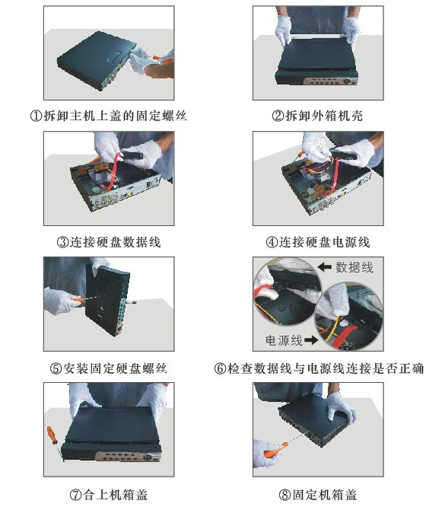

第二章 产品外观结构介绍

2.1面板说明
四路前面板说明：

1．POW：电源指示灯 8 PTZ：云台控制键
2．CH1~CH4：单通道切换键 9. ESC：退出键
3．QUAD：多画面键 10. MENU：菜单键
4．HDD：硬盘指示灯 11. ▲▼ ：方向键
5．PIP：预留按键 12． ：确定键
6．PLAY：录像回放健 13．红外接收器

八路前面板说明：

1．HDD：硬盘指示灯 8．PLAY：回放键
2．：状态灯 9．ESC：退出键
3．CH1~CH8：单通道切换键CH1~CH8 10．MENU：菜单键
4．POW：电源指示灯 11．▲▼ ：方向键
5．IR：红外接收器 12． ：确认键
6．QUAD：多画面键 13． ：电源键
7．REC：录像键

十六路前面板说明：
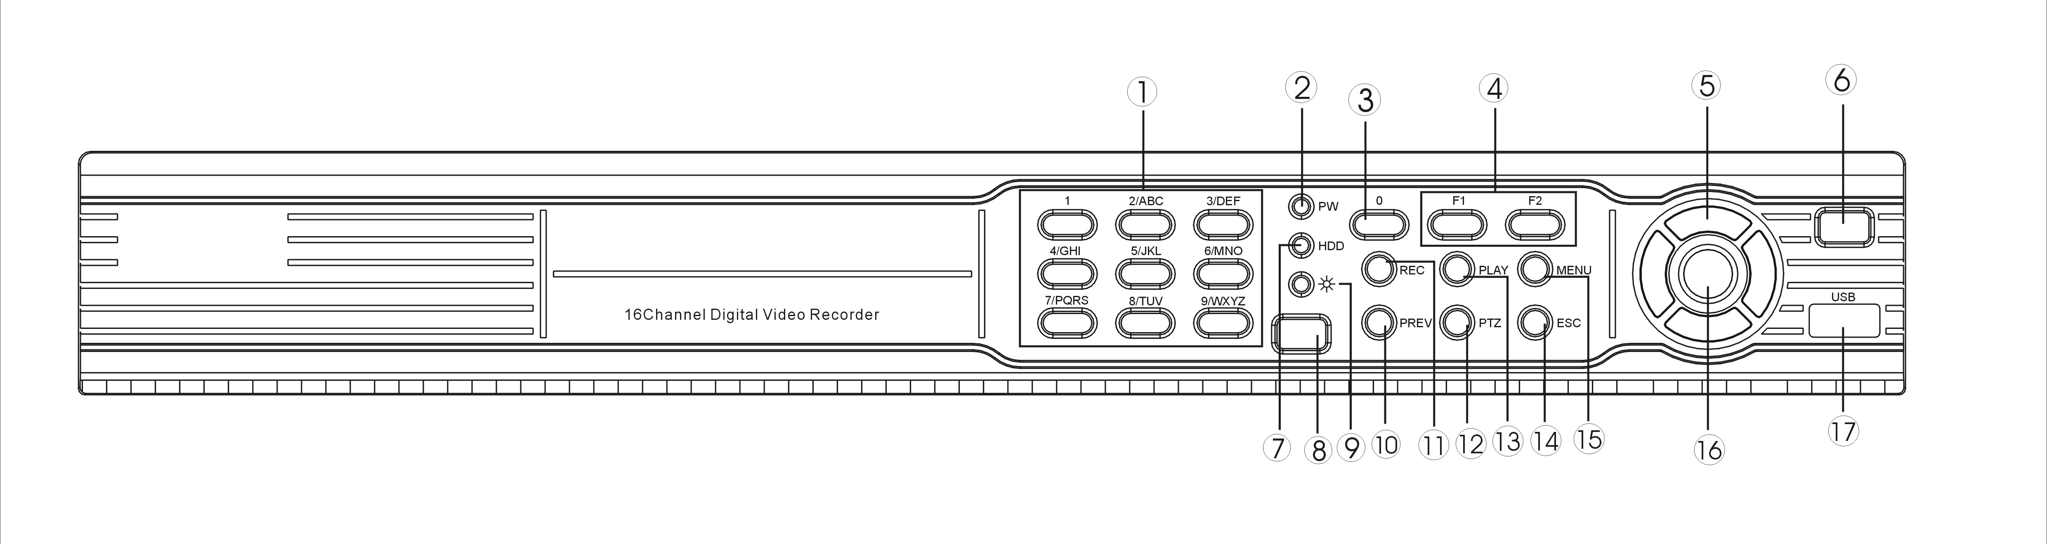
1．1~9：数字键 10．MUTE：多画面键
2．PW:电源指示灯 11．REC: 录像键
3．0：数字键 12．PTZ: 云台控制键
4．F1、F2：辅助键 13. PLAY：录像回放键
5． ▲▼ ：方向键 14. ESC：退出键
6．POWER:电源键 15. MENU：菜单键
7．HDD：硬盘指示灯 16.  ：确认键
8．IR：红外接收器 17.USB：标准USB接口
9．：状态灯

2.2产品接口说明
四路后面板说明
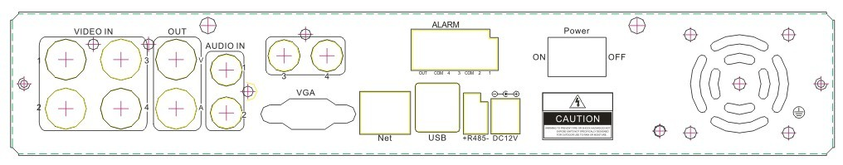
1、AUDIO OUT：音频输出接口 7、AUDIO IN：音频输入接口
2、VIDEO IN：视频输入接口 8、NET：RJ-45标准网络接口
3、VIDEO OUT：视频输出接口 9、RS485：用于连接Rs-485控制线
4、USB：标准USB接口 10、DC12V：12V电源接口
5、VGA：视频输出接口 11、风扇：带温控风扇
6、POWER：电源开关

八路后面板说明
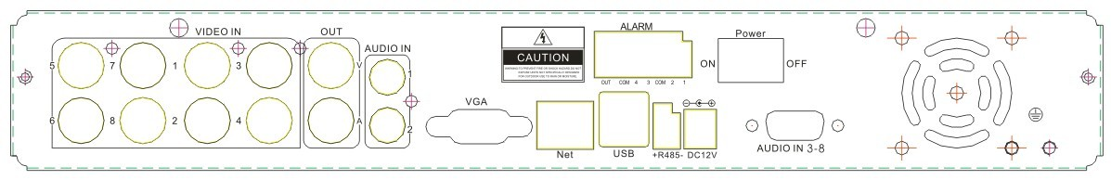
1. 1-8：视频输入接口 7．VIDEO OUT：BNC视频输出接口
2．AUDIO OUT: 音频输出接口 8. USB: USB 接口
3．1-4： 音频输入接口 9. VGA: 视频输出接口
4．NET： RJ-45网络接口 10. RS-485. RS-485接口
5．Alarm：报警输入接口 11. DC12：12V直流电源输入
6．POWER： 电源开关 12.风扇：带温控散热风扇
7．VIDEO OUT：视频输出接口
十六路后面板说明
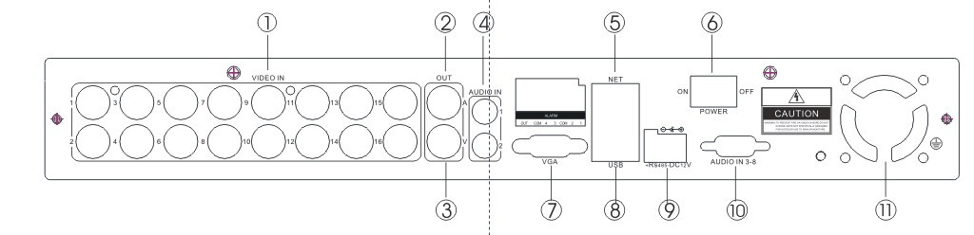
1．VIDEO IN：视频输入接口1~16 8． USB接口
2．VIDEO OUT：视频输出接口 9． DC12：12V直流电源输入及RS485接口
3．AUDIO OUT：音频输出接口 10．音频输入接口(3-8)扩展用
4．AUDIO IN：音频输入接口 11．风扇：带温控散热风扇
5. NET：RJ45标准以太网接口
6．POWER：电源开关
7． VGA：视频输出接口

2.3遥控器说明
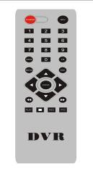
POWER | 电源键
DEV | 设备键：按DEV键后，再按数字键输入与主机一致设备号，按“ENTER”键保存设置。则对该设备操控生效。
0-9 | 数字键
MENU | 菜单键；在设置移动侦测区域的时候清除全部区
ESC | 退出键
▲ | 在菜单状态下，向上选择；在PTZ模式下，控制球机向上旋转
▼ | 在菜单状态下，向下选择；在PTZ模式下，控制球机向下旋转
 | 在菜单状态下，向左选择；在PTZ模式下，控制球机向左旋转
 | 在菜单状态下，向右选择；在PTZ模式下，控制球机向右旋转
ENTER | 确定键。
PLAY | 录像回放键
FN | 辅助键
REC | 录像键
VIEW | 多画面键
说 明：同一地方有多台设备时，遥控器首先需根据设备号来选择一台设备，所以应该给每台设备定义一个唯一的设备号，否则遥控器操作可能会同时对具有相同设备号的多台设备同时发生作用。

第三章 操作系统说明

3.1开/关机
确认接入的交流电压与硬盘录像机的要求相匹配，并保证硬盘录像机电源插座中间接地端接地良好。接入电源后，设备开始启动【POWER】指示灯长亮，进入系统后，面板状态指示灯闪动为正常状况。

3.2预览
设备正常启动后即进入预览画面。在预览画面上可以看到系统的日期、时间、通道名称。按面板对应的数字键或单击鼠标左键，可以进行单画面预览；再按面板“QUAD”键或单击鼠标左键，可以返回到多画面预览状态。

3.3菜单基本操作说明

3.3.1进入菜单模式
【主菜单/MENU】键，进入设备主菜单界面。【回放/PLAY】快捷键，进入回放操作界面。
【录像/REC】快捷键，进入手动录像操作界面。【云台/PTZ】快捷键，进入云台控制界面。
说明： 默认密码为空，直接点击确认键即可进入菜单。

3.3.2菜单组成说明
菜单组成单元主要有以下几种：
（1）复选框：提供2种状态选择，“√”表示有效，“□”表示无效，使用键【↑】【↓】【←】【→】移动,【确认/】键或点击鼠标左键进行选择。
例如：视频搜索菜单页面内，“通道”和“录像模式”复选框。
（2）选择框：根据系统下拉框的选项内容，选择目标内容。使用【↑】【↓】【←】【→】键或鼠标左键点击进行选择。
例如：编码设置菜单页面内，“通道”和“码流类型”复选框。
（3）列表框：显示查询结果信息于列表中，可以在提供的列表中选择其中的一项进行相应的操作。
例如：在视频备份结果列表中按下【确认/】键或鼠标左键选择该文件。
（4）编辑框：通过编辑框，输入目标名称。
例如：显示设置菜单页面内，“通道标题”编辑框，可输入数字、英文字母、标点符号等内容。
a) 通过面板【↑】【↓】【←】【→】键或鼠标移动定位编辑框光标位置后，按【】键或单击鼠标左键，则出现输入键盘，通过方向键或单击鼠标左键选择需要输入的目标字符。
b) 输入完毕后选择点击键盘上的【确认】【取消】键或按【ESC】键可以保存或退出编辑状态。
（5）按钮：用作执行一个特定功能或进入下一级设置菜单，【确认/】键和鼠标左键确定进入。

3.3.3退出菜单模式
按【MENU】、【退出/ESC】或鼠标右键可以退出菜单模式。
在菜单模式下，单击鼠标右键，返回上一级菜单。

3.4主菜单介绍
按MENU键或鼠标右键弹出主菜单，主菜单由以下三个部分组成：
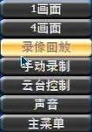
预览模式：可在菜单栏内，选择对应的画面预览模式。
快捷菜单：在菜单栏内，分别有：录像回放、手动录像、云台控制、声音调节的快捷菜单，可直接进入到对应的菜单页面内。
主菜单栏：点击进入后包含有录像查询、文件备份、系统设置、管理信息、系统信息、退出登录菜单页面。

3.5录像回放
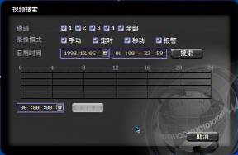
单击主菜单栏内的“录像回放”进入文件搜索操作界面。

3.5.1 视频搜索
选择通道：选择所要搜索的目标通道，点击复选框进行选择。“☑”表示选中；“□”表示未选中。
录像模式：选择需要搜索的录像模式，点击复选框进行选择。“☑”表示选中；“□”表示未选中。
日期时间：在编辑框内输入需要搜索录像的起止时间。
搜索按钮：在设置完上述搜索条件后，点击该按钮，系统则开始搜索对应的录像资料，并列出搜索结果，“红色”表示定时录像，“绿色”表示移动侦测录像，“黄色”表示报警录像
录像回放：视屏搜索进入回放界面，在搜索结果列表框中，通过上、下、左、右键或移动鼠标定位时间段，点击【】键或鼠标左键点击“录像回放”进入回放界面。
取消按钮：返回上一级菜单。

3.5.2回放工具条
选择文件回放或按时间回放时，会进入录像回放界面。
回放工具条：在回放界面下方会出现回放工具条，通过单击鼠标左键可将对应通道视频放大或缩小。
停止播放：点击按钮，系统则停止播放，并退出回放界面。
暂停/播放：点击按钮键可以暂停回放，点击继续录像回放。
快放：点击按钮可进行快放，再次点击进行快放倍数设置。
退出播放：点击“ESC”键或按钮可随时退出回放画面；全部播放完毕后，自动退出回放画面。

3.6手动录像
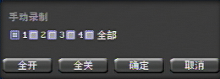
鼠标左键单击快捷菜单栏内的“手动录制”或按【录像/REC】键进入其设置界面。
手动录像界面说明
手动录像操作界面由以下几个部分组成：
通道号：与设备的视频通道对应，“☑”表示开启；“□”表示关闭。
全开：开启所有通道手动录像。
全关：关闭所有通道手动录像。
确定：确定并退出。
取消：单击返回按钮，则退出手动录像界面，返回主菜单栏。
备注：手动启动的录像，只有通过手动来停止，否则录像会一直继续。

3.7云台控制
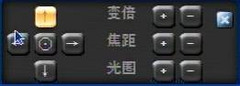
右键单击快捷菜单栏内的“云台控制”进入其控制界面。
台控制的主要操作有：方向控制；水平线扫；变焦控制；调整焦距；调节光圈；云台速度。

3.8菜单
单击快捷菜单栏内的“主菜单”进入主菜单页面，一级菜单包括：录像查询、文件备份、系统设置、管理信息、系统信息、退出登录。

3.8.1录像查询
即快捷菜单的录像回放页面。（参见3.5录像回放）

3.8.2文件备份
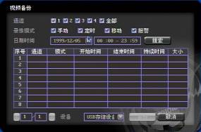
选择通道和录像模式，设置日期和时间范围，点击搜索按钮，在列表框内选中需要文件后，点击备份，确定，待进度条满100%后，提示备份成功。
备注：备份所用USB移动设备必须为fat32格式

3.8.3系统设置
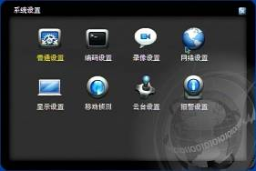
在主菜单页面中，选择“系统设置”进入其子菜单界面。包含：普通设置、编码设置、录像设置、网络设置、显示设置、移动侦测、云台设置、报警设置。

3.8.3.1普通设置
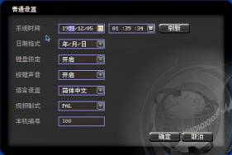
在系统设置界面中，选择“系统配置”进入其设置界面。
系统时间：即硬盘录像机预览时所显示的时间，设置后点击“刷新”按钮，提示“修改时间将会停止所有录像”确定保存。
日期格式：设置日期显示格式：“年/月/日”、“日/月/年”、“月/日/年”
键盘锁定：系统在10分钟内均没有操作，则系统自动注销当前用户，需要重新登录系统才能操作。
按键声音：选择开启，使用遥控和面板控制时有按键声，选择关闭则反之。
语言设置：根据用户的需求，可设置菜单语言类型，可选择简体中文、English。
视频制式：本设备支持PAL和NTSC制式的视频输出，默认的输出制式是“PAL”。设置保存重启后生效。
本机编号：当使用遥控器对设备进行遥控操作时，是通过该设备号来与遥控器通讯的，遥控器必须和该设备号对应，才能实现遥控操作。（遥控器设备号的设置请参见2.3遥控器说明）
该页面设置完成后，单击“确定”按钮，设置的信息被保存并退出；单击“取消”按钮，设置信息不保存并退出。
3.8.3.2编码设置
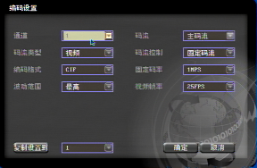
在系统设置界面中，选择“编码设置”进入其设置界面。
通道：选择所要设置的目标通道，点击选择框进行选择。
码流：选择需要设置的码流，分别为“主码流”和“子码流”。
码流类型：选择需要的录像码流类型，“视频”表示系统录像时只对视频进行编码；“音视频混合”表示系统录像时对音频、视频进行同时编码。
码流控制：用户可设置“固定码流”、“可变码流”与“平均码流”，“固定码流”表示系统根据用户设定的位率和视频帧率进行图像的编码；“可变码流”表示系统根据用户设定的图像质量和视频帧率进行编码，但位率则是系统根据视频场景自动调节。“平均码流”表示系统根据用户设置的码率来控制其波动范围。
编码格式：即编码的图像分辨率，有: （QCIF）176*144、 （CIF）352*288 (HD1)576*288 （D1）704*576几种，用户根据需求选择。
码率： 用户根据需要选择编码的位率。位率越高图像效果越好，但所占用的硬盘空间也越大。
波动范围：即图像质量的波动范围。用户根据需求选择。
视频帧率：用户根据需要选择编码的视频帧率。帧率越高图像流畅性越好，但所占用的硬盘空间也越大。
复制设置到：在复制到按钮的右边选择框内，选择目标通道，单击“复制设置到”按钮，系统则将当前通道的设置信息，应用到其他目标视频通道。
该页面设置完成后，单击“确定”按钮，设置的信息被保存并退出；单击“取消”按钮，设置信息不保存并退出。
3.8.3.3录像设置
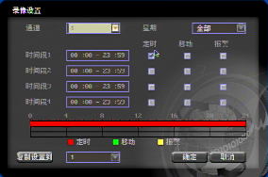
在系统设置界面中，选择“录像设置”进入其设置界面。
通道：选择所要设置的目标通道，点击选择框进行选择。
星期：选择要设置哪一天，可以分别设置；“全部”表示所有日期。
录像类型与时间段：在四个时间段内，每个时间段可以设定不同录像类型，定时录像（红色）、移动侦测录像（绿色）、报警录像（黄色）。“☑”表示启用；“□”表示无效。下方有时间段状态显示，0到24小时的整体计划表。
复制设置到：在复制到按钮的右边选择框内，选择目标通道，单击“复制设置到”按钮，系统则将当前的设置信息，应用到其他目标视频通道。
该页面设置完成后，单击“确定”按钮，设置的信息被保存并退出；单击“取消”按钮，设置信息不保存并退出。

3.8.3.4网络设置
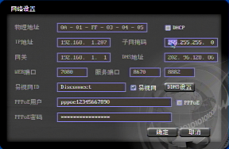
在系统设置界面中，选择“网络设置”进入其设置界面。
物理地址：显示该设备的物理地址号。
DHCP：选择是否启用自动获取IP地址。“☑”表示启用；“□”表示不启用。
IP地址：该IP 地址必须是唯一的，不能与同一网段上的其它任何主机或工作站相冲突。
子网掩码：用于划分子网网段。
网关：实现不同网段间通讯，需设置网关地址。
DNS地址：设备使用PPPoE协议接入网络后，会获取一个动态IP 地址。
WEB端口：IE 浏览时访问的端口号，默认为80 端口
服务端口：即设备和手机访问端口，端口号建议设置2000以上。
易视网ID：用户连接网络，勾选“☑ 易视网”保存设置后，会获取一个易视网ID号。使用该ID号可以在易视网服务器使用远程监控服务。
在IE页面输入www.IPC163.com 进入易视网网站，输入易视网ID号,DVR的用户名，点登录即可进入浏览视频。(默认用户名为admin.密码为空)
PPPOE配置
启用：“☑ PPPOE”表示启用PPPoE协议拨号上网，“□”表示不启用该功能。
PPPOE用户：在编辑框内输入ISP提供的用户名。
PPPOE密码：在编辑框内输入ISP提供的密码。
该页面设置完成后，单击“确定”按钮，设置的信息被保存并退出；单击“取消”按钮，设置信息不
保存并退出。
DDNS设置：动态域名自动解析功能，目前支持3322和dyndns
在网络设置界面，选择“DDNS设置”进入其设置界面。
启用：“☑”表示启用DDNS动态域名服务，“□”表示不启用该功能。
选择对应的服务商，并在编辑框内输入用户名、密码和域名。（编辑方法请参见3.3.2（4）编辑框）
该页面设置完成后，单击“确定”按钮，设置的信息被保存并退出；单击“取消”按钮，设置信息不
保存并退出。
3.8.3.5显示设置
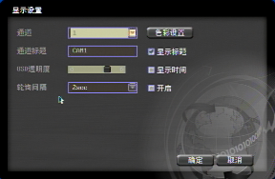
在系统设置界面中，选择“显示设置”进入其设置界面。
通道：选择所要设置的目标通道，点击选择框进行选择。
通道标题：在该编辑框中，用户可自行编辑通道名称。
显示标题：“☑”表示显示通道标题，“□”表示不显示通道标题。
OSD透明度：即菜单透明度，用户可根据喜好自行调整。
显示时间：“☑”表示显示系统时间，“□”表示不显示系统时间。
轮询间隔：预览画面自动切换的时间，可以单画面、四画面切换。
开启：“☑”表示开启轮询，“□”表示关闭轮询。
该页面设置完成后，单击“确定”按钮，设置的信息被保存并退出；单击“取消”按钮，设置信息不
保存并退出。
3.8.3.6移动侦测
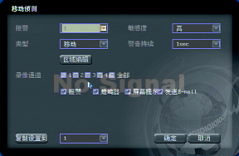
在系统设置界面中，选择“移动侦测”进入其设置界面。
报警：选择所要设置的报警通道，点击选择框进行选择。
敏感度：选择触发移动侦测灵敏度。“不检测”则此页面内设置的参数无效。
类型：设置报警的类型，有“移动”侦测报警，“视频丢失”报警，“遮挡”报警。
警告持续：设置触发报警后，报警持续的时间
区域编辑：设置移动侦测的区域。进入页面后，按住鼠标左键拖动即可。
录像通道：触发移动侦测后录像的通道，系统已默认。
报警：“☑”表示开启报警，“□”表示不开启报警。
蜂鸣器：“☑”表示开启蜂鸣器，“□”表示不开启蜂鸣器。
屏幕提示：“☑”表示屏幕显示“侦测”图标，“□”表示屏幕不显示“侦测”图标。
发送E-Mail：“☑”表示开启发送E-Mail，“□”表示不开启发送E-Mail。
复制设置到：在复制到按钮的右边选择框内，选择目标通道，单击“复制设置到”按钮，系统则将当前通道的设置信息，应用到其他目标视频通道。
该页面设置完成后，单击“确定”按钮，设置的信息被保存并退出；单击“取消”按钮，设置信息不
保存并退出。
3.8.3.7云台设置
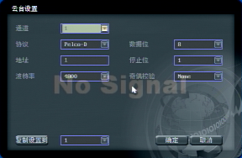
在系统设置界面中，选择“云台设置”进入其设置界面。
通道：选择所要设置的目标通道，点击选择框进行选择。
协议：选择项必须与所匹配的云台协议保持一致。、
数据位：选择与所连接的云台相匹配的数据位。
地址：输入指定指解码器的地址。
停止位：选择与所连接的云台相匹配的停止位。
波特率：选择与所连接的云台相匹配的波特率。
奇偶校验：选择与所连接的云台相匹配的效验值。
复制设置到：在复制到按钮的右边选择框内，选择目标通道，单击“复制设置到”按钮，系统则将当前通道的设置信息，应用到其他目标视频通道。
该页面设置完成后，单击“确定”按钮，设置的信息被保存并退出；单击“取消”按钮，设置信息不
保存并退出。
3.8.3.8报警设置
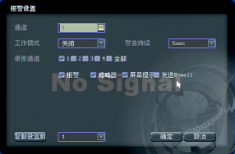
在系统设置界面中，选择“云台设置”进入其设置界面。
通道：选择所要设置的目标通道，点击选择框进行选择。
工作模式：设置是否开启报警。
警告持续：设置报警持续时间。
录像通道：报警触发时，需要录像的通道。
报警：“☑”表示开启报警，“□”表示不开启报警。
蜂鸣器：“☑”表示开启蜂鸣器，“□”表示不开启蜂鸣器。
屏幕提示：“☑”表示屏幕显示“报警”图标，“□”表示屏幕不显示“报警”图标。
发送E-Mail：“☑”表示开启发送E-Mail，“□”表示不开启发送E-Mail。
复制设置 到：在复制到按钮的右边选择框内，选择目标通道，单击“复制设置到”按钮，系统则将当前通道的设置信息，应用到其他目标视频通道。
该页面设置完成后，单击“确定”按钮，设置的信息被保存并退出；单击“取消”按钮，设置信息不保存并退出。

3.8.4管理工具
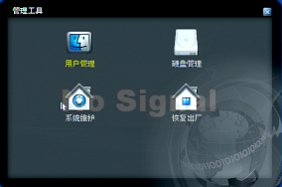
在主菜单界面中，选择“管理工具”进入其设置界面。包含“用户管理”、“硬盘管理”、“系统维护”、“恢复出厂”四个菜单页面。

3.8.4.1用户管理
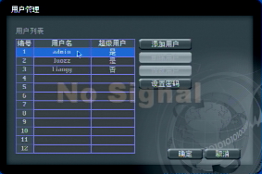
在管理工具界面中，选择“用户管理”进入其设置界面。
增加用户：在用户名编辑框中输入一个新的用户名称，并设置操作权限，在对应功能的复选框内进行选择，“☑”表示用户能使用该权限，“□”表示用户不能使用该权限。点击“设置密码”来设置新用户的登录密码，不设置密码默认为空。
删除用户：删除选用的用户，（除Admin以外的用户都无权设置或删除其他用户）
修改用户：修改选中用户的权限。（除Admin以外的用户都无权设置其他用户权限）
设置密码：设置当前登录用户的密码。
该页面设置完成后，单击“确定”按钮，设置的信息被保存并退出；单击“取消”按钮，设置信息不保存并退出。

3.8.4.2硬盘管理
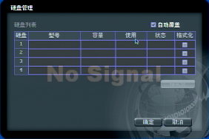
在管理工具界面中，选择“硬盘管理”进入其设置界面。
自动覆盖：“☑”表示硬盘满时自动覆盖最早的视频文件，“□”表示不覆盖。
格式化：“☑”表示选中，“□”表示未选中。点击“格式化”按钮，弹出确认对话框，点击“确定”硬盘开始格式化。“取消”返回硬盘管理界面。

3.8.4.3系统维护
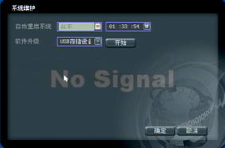
在管理工具界面中，选择“硬盘管理”进入其设置界面。
自动重启系统：设置自动重启时间，可以设置“周日”至“周六”，“从不”表示不自动重启。
软件升级：将升级文件复制到U盘的根目录下，插入USB设备，选择“USB存储设备”，点击“开始”按钮进行系统升级在升级。升级完毕后，点击“确定”按钮，系统自动重启。
备注：1、升级文件名必须为：FWHI1504A_***.rom （4路）、FWHI1508A_***.rom （8路）。“***”表示版本发布时间，如：FWHI1504A_20110520.rom
2、系统正在升级时，切勿断开电源，以免造成设备故障。

3.8.4.4恢复出厂
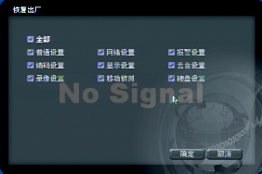
在管理工具界面中，选择“恢复出厂”进入其设置界面。
选择需要恢复出厂的项，单击“确定”按钮，设置的信息被保存并退出；单击“取消”按钮，设置信息不保存并退出。
注意：恢复出厂后，所有设置均恢复到初始状态，请谨慎使用。

3.9系统信息
在主菜单页面中，选择“系统信息”进入其操作界面。包含“硬盘信息”、“系统信息”、“日志信息”三项。

3.9.1硬盘信息
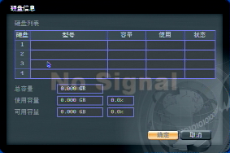
硬盘列表框显示为当前硬盘的状态信息。

3.9.2系统信息
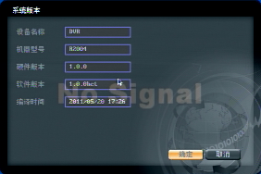
可查看设备名称、机器型号、硬件版本、软件版本等相关的信息。

3.9.3日志信息
在选择框内选择需要查询的日志类型，在编辑框内输入查看时间段。单击“搜索”按钮，在下方的日志列表中会出现相应的日志信息。可通过单击“上页”“下页”或在页码框内输入目标页码进行翻页

3.10退出登录
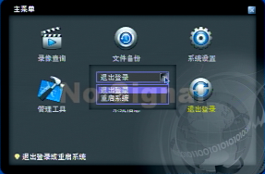
在主菜单界面中，选择“退出登录”弹出其操作界面。
注销用户：用于退出当前用户。注销后，如果要继续使用设备，则需要再次登录系统。
重新启动：重新启动设备，确认后设备将重新启动。
客户端操作说明
在PC使用客户端时要做如下设置：
1.对IE的设置，如果第一次使用，软件无法加载，需对IE进行如下设置，Intemet选项—>安全—Intemet—>自定义选项—>Actice X控件和插件全部选为启用，最后点击确定。如下图：
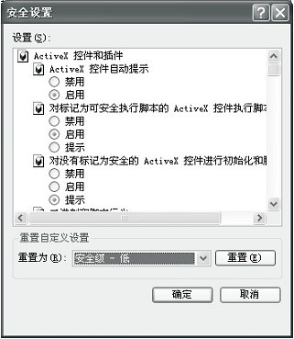

登陆：打开IE并在地址栏中输入（www.IPC163.COM）,进入登陆页面，如下图，输入易视网ID号，用户名和登陆密码，该用户名与密码与主机的一致，输入正确的用户信息，则登陆成功。
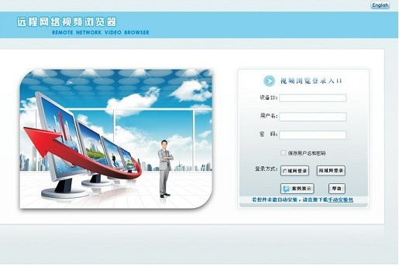

1.1视频监控主页
登陆后监控主页面由预览窗口，云台控制，预览模式，码流选择，通道开启，配置，回放，用户注销组成。如图1-1
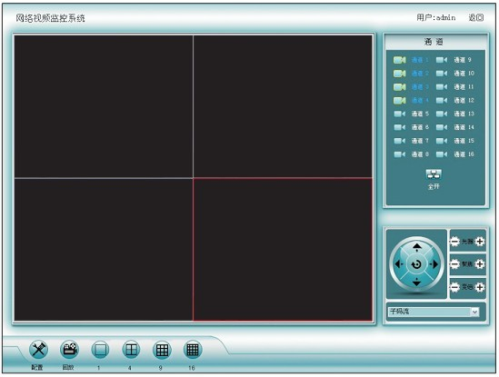
图1-1
开启预览：在预览窗口内，几点鼠标左键选中目标通道（通道框显示为红色即选中）、在通道开启框内鼠标双击通道号，可开启或关闭对应预览窗口的视频图像：表示开启状态表示关闭状态
预览模式：在预览模式切换框内，可通过点击或鼠标双击预览窗口进行单画面或多画面预览模式的切换。

